ROTINA DO TRABALHO PEDAGÓGICO PARA SER REALIZADA EM DOMICÍLIO (Maternal 2-A)- ProfªGiseli Helena
- Data: 30/08 a 03/09 de 2021 Creche Municipal “Maria Silveira Mattos”
SEGUNDA-FEIRA | TERÇA-FEIRA | QUARTA-FEIRA | QUINTA-FEIRA | SEXTA-FEIRA
MATERNAL 2-A  (EO) (CG) Atividade, escovando os dentinhos  -Vamos assistir o vídeo musical: Escovando os dentes, disponível em:  https://www.youtube.com/watch?v=v7pxOOZq0Cg  - Jacarelvis e amigos vão ensinar a maneira certa de escovar os dentinhos!  Faça junto com a criança uma divertida escovação, para prevenir cáries e ficar com os dentes limpos. | MATERNAL 2-A  *(TS) (CG) História: A tartaruga verde, disponível em:  https://www.youtube.com/watch?v=fv6_Y_BKDxo  *Desafio motor:  Corrida das tartarugas  - O adulto e a criança se posicionarão de quatro apoios no chão (mãos e pés no chão), cada um ficará com uma almofada nas costas, representando o casco da tartaruga. A um sinal, as tartarugas irão apostar corrida até a linha de chegada, sem deixar a almofada cair no chão.  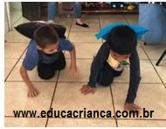 | MATERNAL 2-A  *(EF) (TS) História: Qual é a cor do amor? Contada através de vídeo pela professora Giseli, disponível em:  https://www.youtube.com/watch?v=It7QRmS2O0I&t=248s | MATERNAL 2-A  * (CG) (TS) (ET) Aula pelo App Zoom para os alunos.  *Atividade com cores e formas, estimulando o raciocínio e a classificação  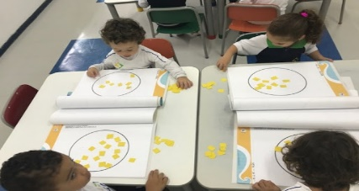 | MATERNAL 2-A  *(TS) (CG) (EO) Registro da história: Qual é a cor do amor? estimulando a representatividade dos elementos do seu dia a dia e o conhecimento das cores  - A criança vai escolher a cor que mais gostou da história, ou todas as cores, como preferir e vai fazer um desenho bem criativo usando a cor escolhida (s).  